Формирование подписки
Оглавление

Формирование подписки
Подписка хранится в поле 39 записи периодического издания. Вкладка Текущая подписка доступна администратору подписки.
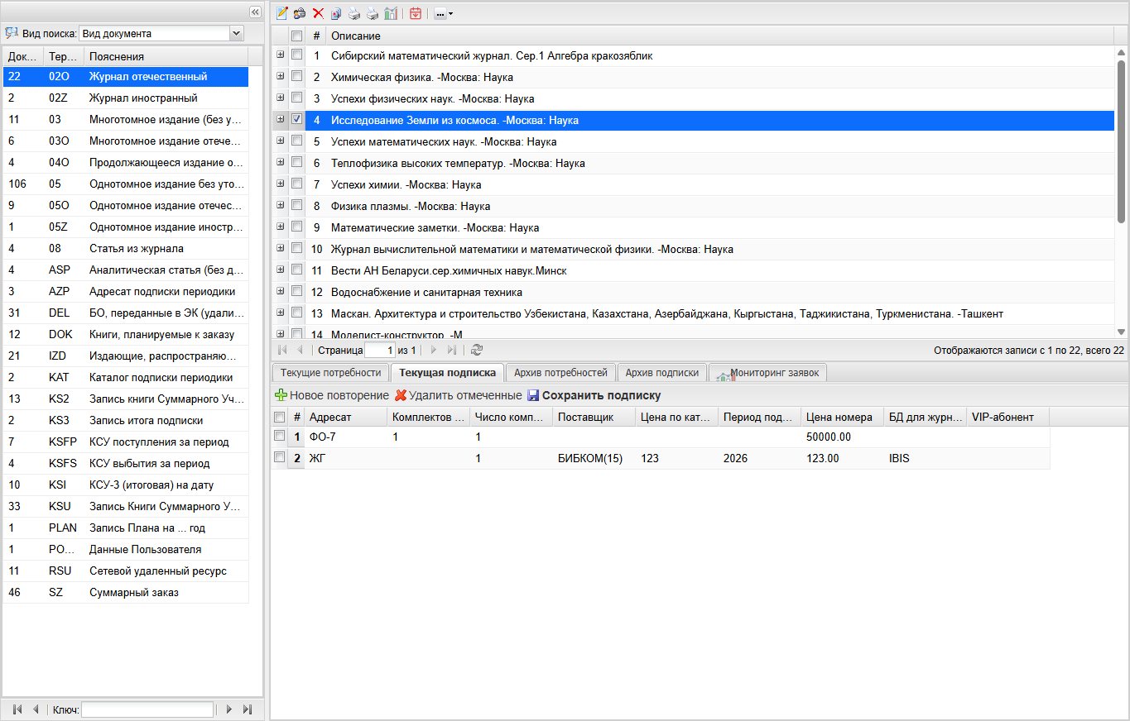
Рисунок 1 - Вкладка Текущая подписка

1. Пользовательские кнопки списка записей
В профиль АРМ Подписка можно добавить пользовательские кнопки списка записей. После выбора профиля АРМ загружает настройки кнопок и выводит их на панели списка периодических изданий.
Для каждой кнопки указывают:
Параметр | Назначение
Действие | action, который будет выполнен при нажатии кнопки, например Periodicals/GetSubDivisionRequest
Текст кнопки | подпись на панели записей
Текст подсказки для кнопки | подсказка при наведении на кнопку
Имя класса для иконки | CSS-класс иконки, если для кнопки нужна пиктограмма
Показывать раздел выбора записей (все/отмеченные/кроме отмеченных) | включает окно выбора набора записей перед запуском действия
Показывать выбор БД | добавляет выбор базы для действий, которым нужна целевая БД
Показывать загрузку файла | добавляет загрузку файла перед выполнением действия
Показывать выбор из меню | добавляет выбор значения из меню
Имя меню для выбора | имя меню, которое используется при включенном выборе из меню
Если действие работает с отмеченными записями, перед запуском можно показывать выбор Все, Отмеченные на текущей странице или Кроме отмеченных. Если действие само формирует поисковый набор, выбор записей обычно не показывают.

2. Отчет по заявленным изданиям подразделения
Готовое действие Periodicals/GetSubDivisionRequest формирует файл result.csv со списком изданий, заявленных адресатом текущего профиля. Файл открывается в MS Excel как таблица с колонками:
Колонка | Источник данных
№п/п | порядковый номер строки отчета
Наименование, формат и язык издания | краткое описание записи по формату brief
Число комплектов | сумма значений подполя D поля 139 для адресата текущего профиля
VIP-абонент | значения подполя @ поля 139 для адресата текущего профиля
В отчет попадают только записи, у которых в текущих потребностях есть положительное число комплектов для адресата профиля. Действие само строит выборку по адресу подписки профиля: сначала использует быстрый поиск по AP=, а если потребности не найдены, проверяет журналы и затем ограниченный набор записей базы. Для такой кнопки достаточно указать action Periodicals/GetSubDivisionRequest, текст и подсказку кнопки; выбор отмеченных записей можно не показывать.

3. Формирование по потребностям
На вкладке Текущие потребности администратор выбирает одну или несколько строк и выполняет действие Сформировать подписку по выбранным. АРМ переносит выбранные данные в текущую подписку.
При формировании подписки используются сведения из потребности: адресат, количество комплектов, поставщик, база для журнала, VIP-абонент и служебные признаки.

4. Сохранение подписки
Кнопка Сохранить подписку сохраняет повторения поля 39 в выбранной записи. Сохранение подписки разрешено только администратору.
Если пользователь без прав администратора попытается изменить подписку, АРМ вернет ошибку недостаточности прав.

5. Сохранение потребностей администратором
Администратор может удалить чужую потребность, но не редактирует ее ячейки напрямую. При сохранении АРМ учитывает явно удаленные адресаты и одновременно защищает потребности, добавленные абонентами параллельно.

